Эксперимент, статистика, инструментарий
Текст к ПЗ. 1 (очная аспирантура) / ЛК. 1,2 (заочная аспирантура)

Постановка экспериментов является неотъемлемой частью большинства исследований (рис. 1). Результатом эксперимента может являться качественное суждение или ранговый показатель. Наиболее частым случаем результата эксперимента является действительное число. Именно для этого случая вопросы рациональной организации, формального анализа и предметной интерпретации результатов эксперимента проработаны в наибольшей мере. Дисциплина, одной из задач которой является разработка этих вопросов – математическая теория эксперимента.


Рис. 1. Эксперимент в прикладных дисциплинах

В этой дисциплине разрабатываются методы получения максимального объема объективной информации из подверженных искажениям опытных данных. Исследуемая система представляется как черный ящик – объект, внутренняя структура которого остается неизвестной для исследователя. Регистрации доступны лишь значения зависимой переменной, на измеренное значение которой влияют как объективные закономерности функционирования системы, так и случайные факторы. Последние выражают либо внутренне присущую системе изменчивость, либо влияние обстоятельств, не учтенных в эксперименте (в частности – влияние несовершенства средств измерений).
Принята специальная терминология, закрепленная нормативными документами. Независимые переменные, допускающие в эксперименте контролируемое изменение, в математической теории эксперимента называют входными переменными или варьируемыми факторами (в прикладной статистике их называют регрессорами или предикторами). Пространство, координатами в котором являются варьируемые факторы, называют факторным пространством; число варьируемых в эксперименте факторов называют размерностью факторного пространства. Конкретные численные значения варьируемых факторов называют их уровнями. Все использованные наборы уровней составляют план эксперимента. Измеренное значение зависимой (критериальной) переменной называют откликом системы.
Экспериментальное исследование в прикладных дисциплинах является процессом, включающим несколько этапов (рис. 2).

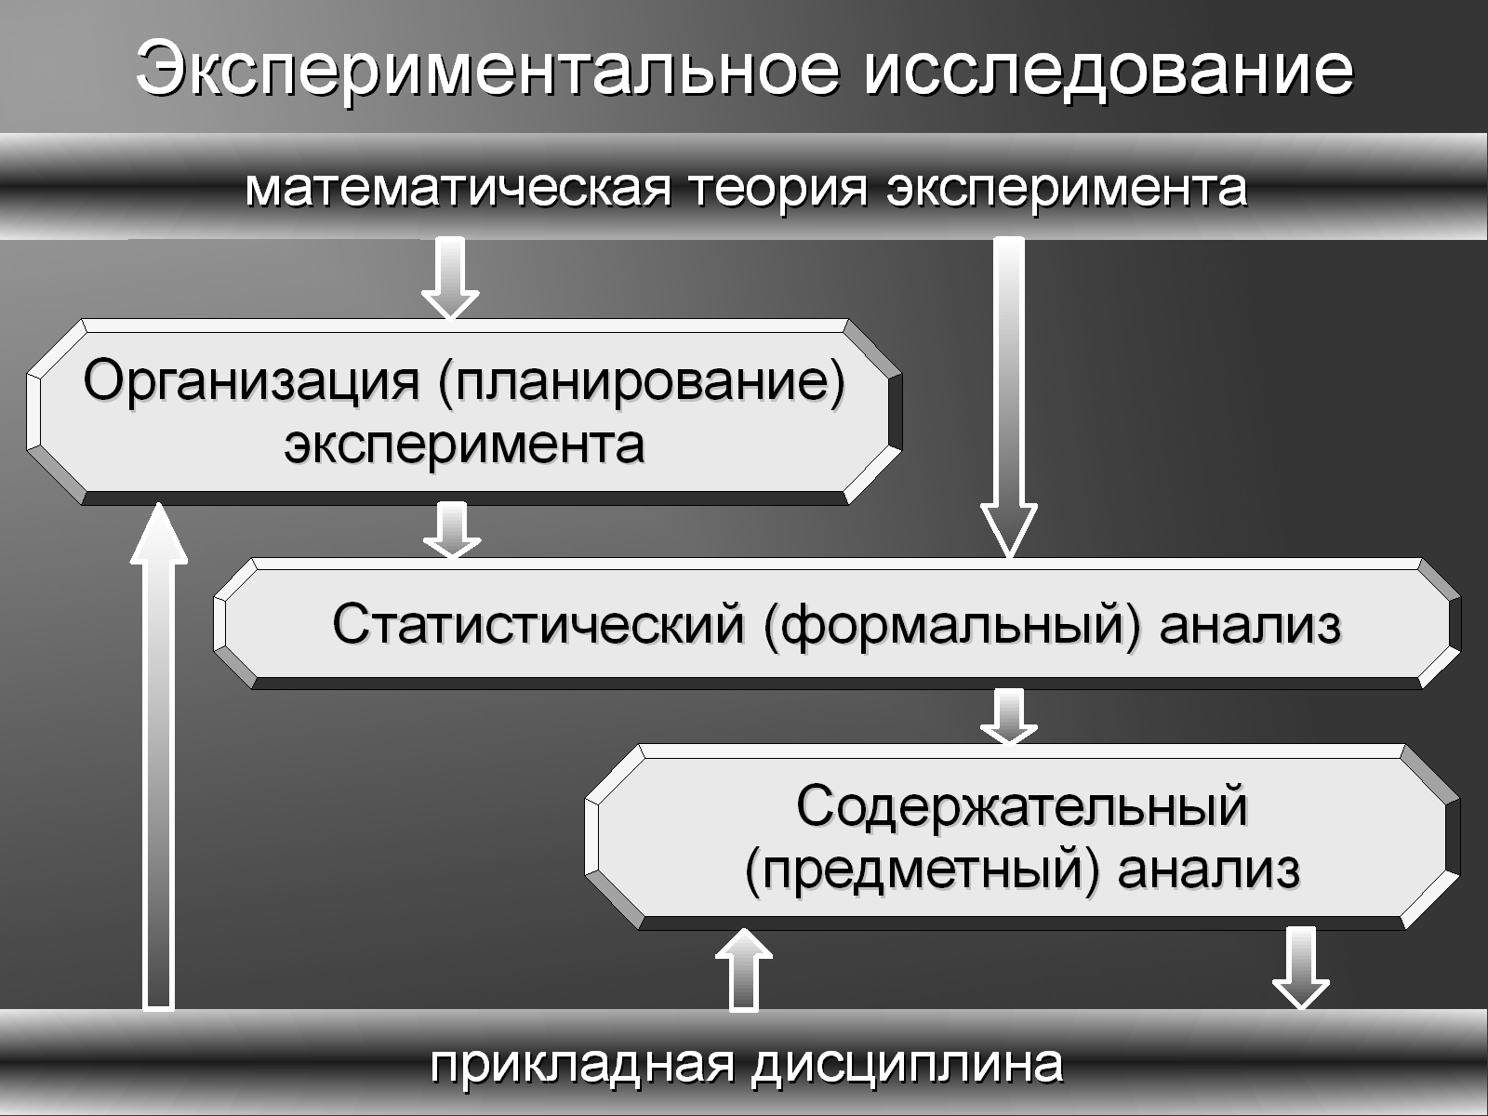
Рис. 2. Этапы экспериментального исследования

Первый этап – этап содержательной постановки задачи с последующим планированием и выполнением натурного и/или вычислительного эксперимента. На этом этапе сведения из математической теории эксперимента используются для выбора плана эксперимента, достаточного для получения требуемой информации о системе.
На втором этапе выполняется формальный анализ результатов эксперимента. Второй этап – наиболее простой, так как количество эвристических суждений здесь минимально. Источниками методов анализа являются математическая теория эксперимента и прикладная статистика.
Третий этап – этап интерпретации результатов формального анализа в терминах прикладной области. Важнейшим эвристическим суждением является вывод об успешности экспериментального исследования в целом. Если на основе сведений из прикладной области такой вывод не может быть сделан, то производится возврат к первому этапу.
Пусть выполняется эксперимент по измерению значений единственного отклика. Говорят, что отклик системы является скалярной величиной; соответствующий эксперимент называют однокритериальным (рис. 3).


Рис. 3. Однокритериальная задача

Важной задачей, математические основы которой разрабатываются в рамках регрессионного анализа, является восстановление аналитической зависимости отклика от варьируемых факторов. Эта зависимость называется экспериментально-статистической (ЭС), или регрессионной, моделью. Регрессионная модель – частный случай математической модели; эти понятия следует различать. Найденное (вычисленное) по модели значение называют предсказанным значением отклика; его следует отличать от отклика, найденного в эксперименте.
Задача восстановления аналитической зависимости между неслучайными величинами решается в рамках математического анализа. Нахождение «промежуточных» значений величин по их сеточным представлениям (сгущение сетки) производится в рамках интерполяционных и аппроксимационных задач. При решении первых правило (в частности, заданное аналитически – аналитическое выражение) восстановления промежуточных значений должно быть таким, чтобы при его применении к узлам сетки были получены исходные сеточные значения; во втором случае требуется лишь «близость» сеточных и восстановленных значений (рис. 4).

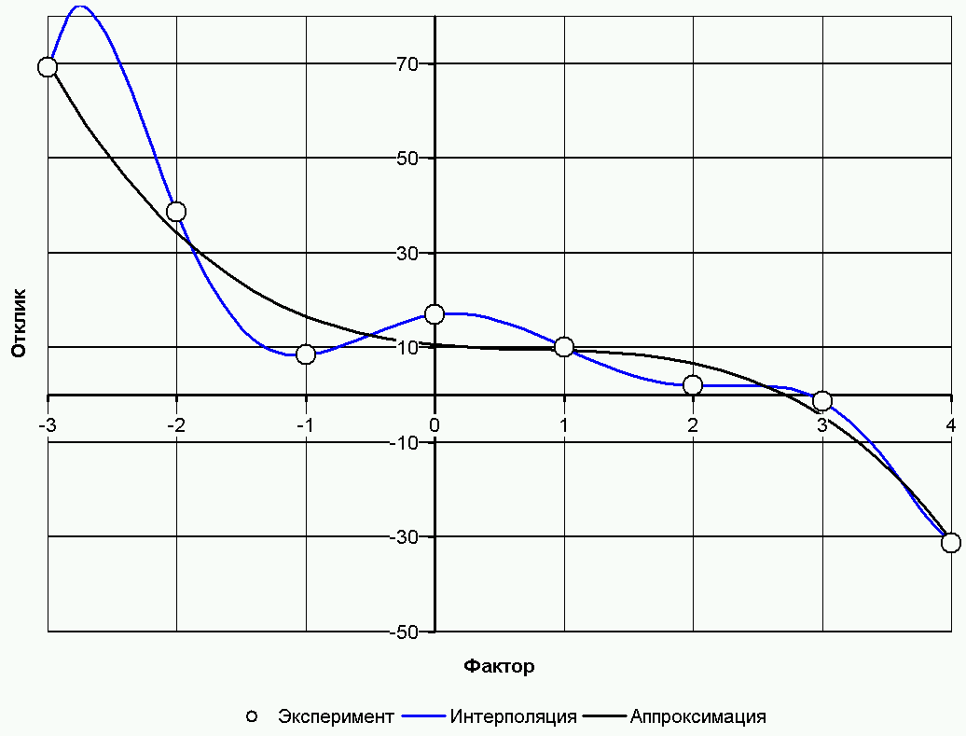
Рис. 4. Сгущение сетки: полиномиальная интерполяция и полиномиальная аппроксимация (см. http://files.nocnt.ru/edu/exdes/practice/01/InterpApprox.xls)

Если в ходе интерполяции или аппроксимации выполняется поиск аналитической зависимости (интерполяционной или аппроксимационной модели), то выбор общего вида этой зависимости – неформальная операция, которая должная производиться не только на основе эмпирических значений (исходного сеточного представления), но и привлекать сведения из предметной области – информацию о процессах, которыми обусловлены эмпирические значения. Если таких сведений недостаточно, то в качестве интерполяционных или аппроксимационных зависимостей используют линейную комбинацию степенных функций (полином). Коэффициенты полинома находятся на основе эмпирических значений (исходного разреженного сеточного представления). В частности, интерполяционная и аппроксимационная зависимости на рис. 4 являются полиномами седьмой и третьей степеней, соответственно.
При решении аппроксимационной задачи в дополнение к свободе выбора общего вида модели появляется свобода, связанная с выбором критерия «близости» аппроксимирующей функции к исходным сеточным данным. Корректный выбор такого критерия близости возможен только с использованием положений теории вероятностей на основе рассмотрения входных переменных как случайных величин, подчиненных известному распределению (полиномиальная аппроксимация на рис. 4 выполнена в предположении, что входная переменная подчинена нормальному распределению; в действительности это не так). При подобном рассмотрении результатов измерений также появляется возможность как формального выбора полноты описания исходя из точности измерений, так и формального решения вопроса о допустимости (соответствии, адекватности) использования полученной аппроксимирующей функции в качестве модели (регрессионной, экспериментально-статистической) исследуемого явления. Два указанных действия связаны с проверкой статистических гипотез.
Таким образом, регрессионный анализ является «вероятностным продолжением» аналитической аппроксимационной задачи (рис. 5).


Рис. 5. Аппроксимация и регрессия

Выбор плана эксперимента должен производиться на основе общего вида регрессионной модели (вида ее аналитического выражения). В свою очередь, общий вид регрессионной модели выбирается исходя из требований, предъявляемых к полноте модельного представления системы. В число сведений, составляющих основу выбора вида модели и плана эксперимента, входят:
1. Количество и границы изменения (размахи варьирования) входных переменных. С увеличением количества варьируемых факторов объем получаемой в эксперименте информации возрастает, однако интерпретация вклада отдельных факторов затрудняется. На практике число варьируемых факторов обычно не превышает трех; в случае большего их количества приходится использовать планы эксперимента, допускающие только построение регрессионных моделей с плохой прогностической способностью.
2. Конечная цель построения регрессионной модели. В случае поискового исследования такой целью может быть определение направления в факторном пространстве, движение в котором сопровождается улучшением значений отклика; для решения этой задачи будет достаточно простых по форме моделей (в частности, линейной функции). Если известно, что оптимальное значение отклика находится в исследуемой области факторного пространства, то целью построения модели может стать нахождение точки оптимума; для решения этой задачи общий вид модели усложняют (соответственно усложняется и план эксперимента для построения такой модели).
3. Требуемая строгость исследования. В простейших случаях для поискового исследования можно ограничиться только построением регрессионной модели. Полнота исследования возрастает при формальном решении трех вопросов:
– вопроса пригодности полученных эмпирических данных для построения выбранной модели;
– вопроса о наличии «информационного шума» в построенной модели (чрезмерная громоздкость аналитического выражения, не отражающая объективные закономерности поведения исследуемой системы);
– вопроса соответствия (адекватности) построенной модели результатам эксперимента в целом.
На практике часто возникает ситуация, когда качество системы можно представить только набором скалярных переменных (векторным критерием качества). В этом случае говорят о многокритериальной оптимизационной задаче (рис. 6). Формальных методов решения таких задач не существует.


Рис. 6. Многокритериальная оптимизационная задача

Большинство подходов к многокритериальной оптимизационной задаче основано на переходе от векторного критерия качества к скалярному – введении скалярной целевой функции, аналитическое выражение которой выбирается исходя из цели оптимизации и содержания индивидуальных критериев качества. Роль эвристических операций для многокритериальных задач исключительно высока.
В целом, оптимизационные задачи (в частности, многокритериальные) находятся вне содержания настоящего курса. Внимание будет преимущественно уделяться общим вопросам проверки статистических гипотез и вопросам регрессионного анализа в однокритериальных задачах.
Но даже для такой ограниченной тематики оказывается, что количество доступных инструментальных (программных) средств весьма велико (рис. 7).

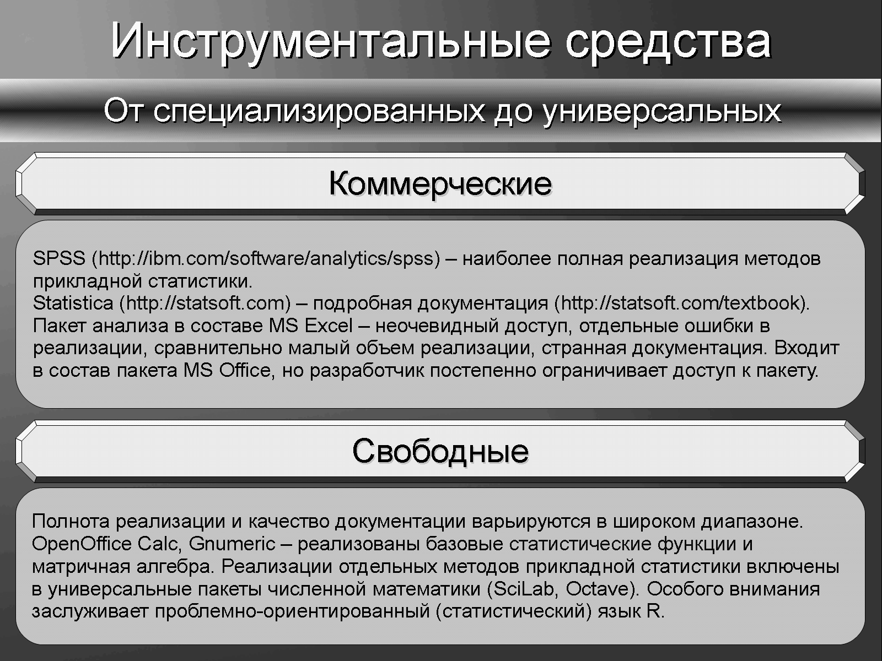
Рис. 7. Инструментальные средства прикладной статистики

В основе классификаций программных средств прикладной статистики могут быть различные критерии. Универсальный для программного обеспечения в целом критерий стоимости для пользователя разделяет инструменты на платные и бесплатные; другой универсальный критерий открытости исходного кода – разделяет на коммерческие (код закрыт и является интеллектуальной собственностью работодателя разработчиков) и свободные (код, оставаясь интеллектуальной собственностью разработчиков, доступен для изучения и изменения всеми желающими). Множества платных и бесплатных программ близки к множествам коммерческих и свободных, но не совпадают с ними.

